ESTADO de Santa Catarina
MUNICÍPIO DE Saudades

AUDIÊNCIA PÚBLICA
DE AVALIAÇÃO DO CUMPRIMENTO
DAS METAS FISCAIS

3º Quadrimestre/2021

exigência legal
Lei Complementar n°101, de 04 de Maio de 2000, Art. 9°, § 4°
Art. 9º - Se verificado, ao final de um bimestre, que a realização da receita poderá não comportar o cumprimento das metas de resultado primário ou nominal estabelecidas no Anexo de Metas Fiscais, os Poderes e o Ministério Público promoverão, por ato próprio e nos montantes necessários, nos trinta dias subsequentes, limitação de empenho e movimentação financeira, segundo os critérios fixados pela Lei de Diretrizes Orçamentárias.
§ 4º - Até o final dos meses de Maio, Setembro e Fevereiro, o Poder Executivo demonstrará e avaliará o cumprimento das metas fiscais de cada quadrimestre, em Audiência Pública na comissão referida no § 1º do Art. 166 da Constituição ou equivalente nas Casas Legislativas estaduais e municipais.

temas a serem apresentados
- Execução Orçamentaria
- Aplicação de Recursos em Saúde (15%)
- Aplicação de Recursos em Educação (25%)
- Aplicação dos Recursos Recebidos do FUNDEB (70%)
- Despesas com Pessoal
- Ações de Investimentos Previstas na LDO e LOA
receita orçamentária
Lei 4.320/64, Art. 2°, § 1° e 2°
Lei 4.320/64, Art. 2° - A Lei do Orçamento conterá a discriminação da receita e despesa de forma a evidenciar a política econômica financeira e o programa de trabalho do Governo, obedecidos os princípios de unidade universalidade e anualidade.
§ 1° Integrarão a Lei de Orçamento:
I - Sumário geral da receita por fontes e da despesa por funções do Governo;
II - Quadro demonstrativo da Receita e Despesa segundo as Categorias Econômicas, na forma do Anexo nº1;
III - Quadro discriminativo da receita por fontes e respectiva legislação;
IV - Quadro das dotações por órgãos do Governo e da Administração.
§ 2º Acompanharão a Lei de Orçamento:
I - Quadros demonstrativos da receita e planos de aplicação dos fundos especiais;
II - Quadros demonstrativos da despesa, na forma dos Anexos n°6 a 9;
III - Quadro demonstrativo do programa anual de trabalho do Governo, em termos de realização de obras e de prestação de serviços.
receita orçamentária
Lei 4.320/64, Art. 2°, § 1° e 2°

Receita Arrecada em Exercícios Anteriores
Exercício | Valores
2017 | 27.711.216,71
2018 | 31.246.314,24
2019 | 32.706.291,11
2020 | 37.037.761,83

Receita Arrecadada até 3º Quadrimestre/2021
Receita Orçamentária | 43.667.059,02
Média Mensal | 3.638.921,58

receita orçamentária
Lei 4.320/64, Art. 2°, § 1° e 2°

Evolução da Receita Orçamentaria

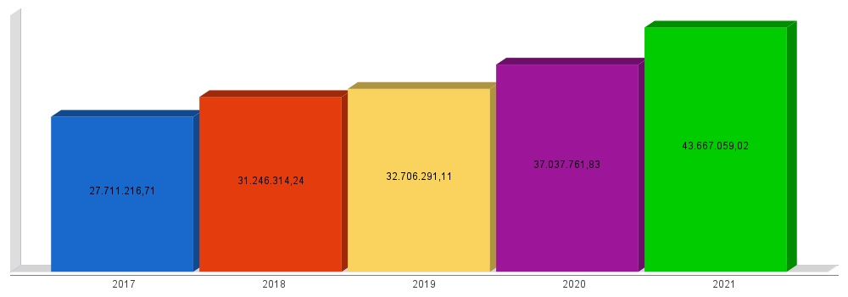
receita intra-orçamentária
Lei 4.320/64, Art. 2°, § 1° e 2°

Receita Arrecada em Exercícios Anteriores
Exercício | Valores
2017 | 24.351,67
2018 | 14.932,27
2019 | 36.741,85
2020 | 26.791,31

Receita Arrecadada até 3º Quadrimestre/2021
Receita Intra-Orçamentária | 36.508,24
Média Mensal | 3.042,35

receita intra-orçamentária
Lei 4.320/64, Art. 2°, § 1° e 2°

Evolução da Receita Intra-Orçamentaria

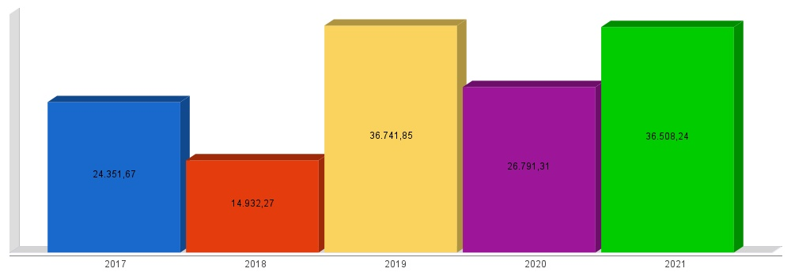
despesa orçamentária
Lei 4.320/64, Art. 2°, § 1° e 2°

Despesa Realizada em Exercícios Anteriores
Exercício | Empenhado | Liquidado
2017 | 26.099.937,95 | 25.804.141,09
2018 | 30.740.619,24 | 30.497.524,15
2019 | 33.016.944,54 | 32.897.601,94
2020 | 35.263.252,63 | 34.733.842,98

Despesa até 3º Quadrimestre/2021
Despesa Orçamentária | 38.582.150,63 | 37.298.229,52
Média Mensal | 3.215.179,22 | 3.108.185,79

despesa orçamentária
Lei 4.320/64, Art. 2°, § 1° e 2°

Evolução da Despesa Orçamentaria Realizada

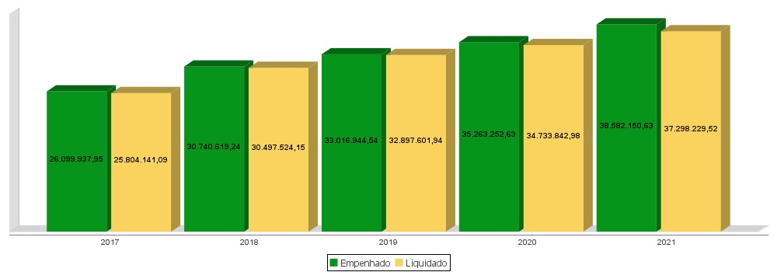
despesa intra-orçamentária
Lei 4.320/64, Art. 2°, § 1° e 2°

Despesa Realizada em Exercícios Anteriores
Exercício | Empenhado | Liquidado
2017 | 34.447,40 | 34.447,40
2018 | 31.395,01 | 31.395,01
2019 | 40.931,31 | 40.931,31
2020 | 26.836,93 | 26.836,93

Despesa até 3º Quadrimestre/2021
Despesa Intra-Orçamentária | 36.508,24 | 36.508,24
Média Mensal | 3.042,35 | 3.042,35

despesa intra-orçamentária
Lei 4.320/64, Art. 2°, § 1° e 2°

Evolução da Despesa Intra-Orçamentaria Realizada

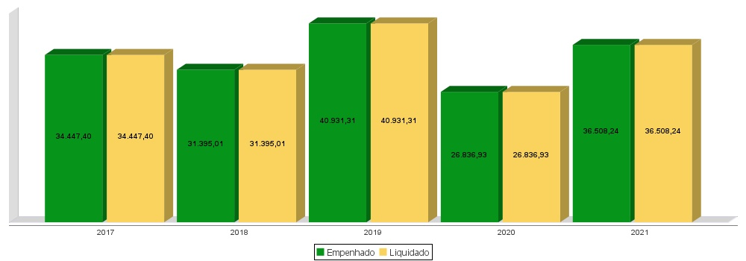
receita corrente líquida
Lei Complementar n°101/2000, Art. 2°, IV, ‘c’, § 1° e 3°
LRF, Art. 2° - Para os efeitos desta Lei Complementar, entende-se como:
IV - Receita Corrente Líquida: somatório das receitas tributárias, de contribuições, patrimoniais, industriais, agropecuárias, de serviços, transferências correntes e outras receitas também correntes, deduzidos:
c) na União, nos Estados e nos Municípios, a contribuição dos servidores para o custeio do seu sistema de previdência e assistência social e as receitas provenientes da compensação financeira citada no § 9º do Art. 201 da Constituição.
§ 1º Serão computados no cálculo da receita corrente líquida os valores pagos e recebidos em decorrência da Lei Complementar nº 87, de 13 de setembro de 1996, e do fundo previsto pelo art. 60 do Ato das Disposições Constitucionais Transitórias.
§ 3º A receita corrente líquida será apurada somando-se as receitas arrecadadas no mês em referência e nos onze anteriores, excluídas as duplicidades.
receita corrente líquida
Lei Complementar n°101/2000, Art. 2°, IV, ‘c’, § 1° e 3°

Receita Corrente Líquida (RCL) Arrecadada em Exercícios Anteriores
Exercício | Valores
2017 | 26.125.074,40
2018 | 28.646.074,42
2019 | 32.005.555,95
2020 | 35.352.446,62

Receita Corrente Líquida Arrecadada até 3º Quadrimestre/2021
Receita Corrente Líquida | 41.214.869,34
Média Mensal | 3.434.572,44

receita corrente líquida
Lei Complementar n°101/2000, Art. 2°, IV, ‘c’, § 1° e 3°

Evolução da Receita Corrente Líquida (RCL)

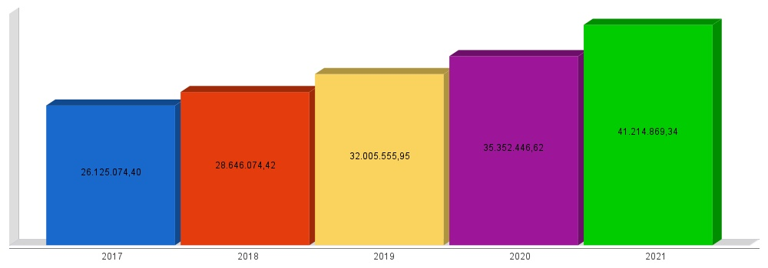
execução orçamentária
Lei Complementar nº 101/2000, Art. 52
LRF, Art. 52 - O relatório a que se refere o § 3º do Art. 165 da Constituição abrangerá todos os Poderes e o Ministério Público, será publicado até trinta dias após o encerramento de cada bimestre e composto de:
I - balanço orçamentário, que especificará, por categoria econômica, as:
a) receitas por fonte, informando as realizadas e a realizar, bem como a previsão atualizada;
b) despesas por grupo de natureza, discriminando a dotação para o exercício, a despesa liquidada e o saldo;
II - demonstrativos da execução das:
a) receitas, por categoria econômica e fonte, especificando a previsão inicial, a previsão atualizada para o exercício, a receita realizada no bimestre, a realizada no exercício e a previsão a realizar;
b) despesas, por categoria econômica e grupo de natureza da despesa, discriminando dotação inicial, dotação para o exercício, despesas empenhada e liquidada, no bimestre e no exercício;
c) despesas, por função e subfunção.
§ 1º Os valores referentes ao refinanciamento da dívida mobiliária constarão destacadamente nas receitas de operações de crédito e nas despesas com amortização da dívida.
§ 2º O descumprimento do prazo previsto neste artigo sujeita o ente às sanções previstas no § 2º do Art. 51.
execução orçamentária
Lei Complementar nº 101/2000, Art. 52
Receitas Arrecadadas
Receitas Correntes (I) | 41.214.869,34
Receita Tributária | 4.626.295,59
Receita de Contribuições | 666.695,76
Receita Patrimonial | 363.209,57
Receita Agropecuária | 69.767,71
Receita Industrial | 0,00
Receita de Serviços | 1.397.151,54
Transferências Correntes | 39.292.301,11
(-) Deduções das Transferências Correntes | -5.421.804,80
Outras Receitas Correntes | 221.252,86
Receitas de Capital (II) | 2.452.189,68
Operações de Crédito | 0,00
Alienação de Bens | 60.705,00
Amortização de Empréstimos | 120.980,68
Transferências de Capital | 2.270.504,00
Outras Receitas de Capital | 0,00
Total (III) = (I+II) | 43.667.059,02

execução intra-orçamentária
Lei Complementar nº 101/2000, Art. 52
Receitas Arrecadadas
Receitas Correntes Intra-Orçamentárias (IV) | 36.508,24
Receita Tributária | 0,00
Receita de Contribuições | 0,00
Receita Patrimonial | 0,00
Receita Agropecuária | 0,00
Receita Industrial | 0,00
Receita de Serviços | 36.508,24
Transferências Correntes | 0,00
Outras Receitas Correntes | 0,00
Receitas de Capital Intra-Orçamentárias (V) | 0,00
Operações de Crédito | 0,00
Alienação de Bens | 0,00
Amortização de Empréstimos | 0,00
Transferências de Capital | 0,00
Outras Receitas de Capital | 0,00
Total (VI) = (IV+V) | 36.508,24

Total Geral da Receita (VII) = (III+VI) | 43.703.567,26

execução orçamentária
Lei Complementar nº 101/2000, Art. 52
Despesas Liquidadas Por Órgão de Governo
0001 - CAMARA DE VEREADORES | 783.610,29
0002 - GABINETE DO PREFEITO E VICE-PREFEITO | 1.671.023,02
0003 - SEC. MUN. DA FAZENDA E ADMINISTRACAO | 1.870.951,08
0004 - SECRETARIA MUNICIPAL DA EDUCACAO | 9.782.436,37
0005 - SEC. MUN. DA AGRIC. MEIO AMBIENTE E DES. | 1.441.656,04
0006 - SECRETARIA MUNICIPAL DE INFRAESTRUTURA | 9.254.175,50
0007 - SECRETARIA DE ASSISTENCIA SOCIAL | 1.350.714,47
0008 - ENCARGOS GERAIS DO MUNICIPIO | 1.156.470,44
0009 - RESERVA DE CONTINGENCIA | 0,00
0010 - FUNDO MUNICIPAL DE SAUDE | 8.740.202,14
0011 - SAMAE-SERVICO AUTONOMO DE AGUA E ESGOTO | 1.283.498,41
Total (VIII) | 37.334.737,76

execução orçamentária
Lei Complementar nº 101/2000, Art. 52
Execução Orçamentária e Financeira
Superávit Financeiro do Exercício Anterior (IX) | 0,00
Superávit Financeiro Apurado Até o Quadrimestre (X) = (VII - VIII) | 6.368.829,50
Restos a Pagar Não Processados (XII) | 1.283.921,11
Superávit (XI) = (IX + X - XII) | 5.084.908,39

execução orçamentária
Lei Complementar nº 101/2000, Art. 52

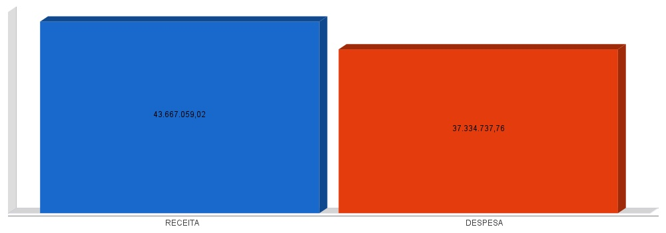
APLICAÇÃO DE RECURSOS EM AÇÕES E SERVIÇOS PÚBLICOS DE SAÚDE
ADCT, Art. 77, III e Emenda Constitucional n°29 de 13/09/2000
EC 29/2000, Art. 7º - O Ato das Disposições Constitucionais Transitórias passa a vigorar acrescido do seguinte Art. 77:
"III - no caso dos Municípios e do Distrito Federal, quinze por cento do produto da arrecadação dos impostos a que se refere o Art. 156 e dos recursos de que tratam os Art´s. 158 e 159, inciso I, alínea b e § 3º."

Receita bruta de Impostos e Transferências (I) | 31.109.980,72
Despesas por função/subfunção (II) | 8.740.202,14
Deduções (III) | 3.196.348,43
Despesas para efeito de cálculo (IV) = (II-III) | 5.543.853,71
Mínimo a ser aplicado | 4.666.497,11
Aplicado à maior | 877.356,60
Percentual aplicado = (IV) / (I) x 100 | 17,82

APLICAÇÃO DE RECURSOS EM AÇÕES E SERVIÇOS PÚBLICOS DE SAÚDE
ADCT, Art. 77, III e Emenda Constitucional n°29 de 13/09/2000

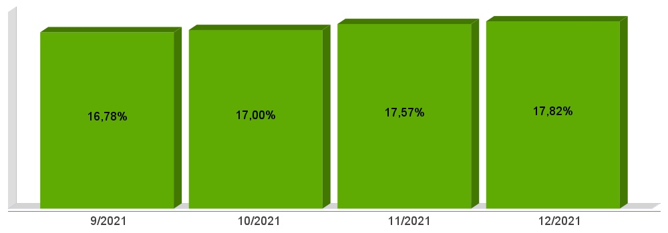
APLICAÇÃO DE RECURSOS NA
MANUTENÇÃO E DESENVOLVIMENTO DO ENSINO
Constituição Federal, Art. 212 e LDB, Art. 72
CF, Art. 212 - A União aplicará, anualmente, nunca menos de dezoito, e os Estados, o Distrito Federal e os Municípios vinte e cinco por cento, no mínimo, da receita resultante de impostos, compreendida a proveniente de transferências, na manutenção e desenvolvimento do ensino.
LDB, Art. 72 - As receitas e despesas com manutenção e desenvolvimento do ensino serão apuradas e publicadas nos balanços do Poder Público, assim como nos relatórios a que se refere o § 3º do Art. 165 da Constituição Federal.

Receita bruta de Impostos e Transferências (I) | 31.891.241,05
Despesas por função/subfunção (II) | 9.782.436,37
Deduções (III) | 993.759,36
Resultado líquido da transf. do FUNDEB (IV) | 696.625,74
Despesas para efeito de cálculo (V) = (II-III-IV) | 8.092.051,27
Mínimo a ser aplicado | 7.972.810,26
Aplicado à Maior | 119.241,01
Percentual aplicado = (V) / (I) x 100 | 25,37

APLICAÇÃO DE RECURSOS NA
MANUTENÇÃO E DESENVOLVIMENTO DO ENSINO
Constituição Federal, Art. 212 e LDB, Art. 72

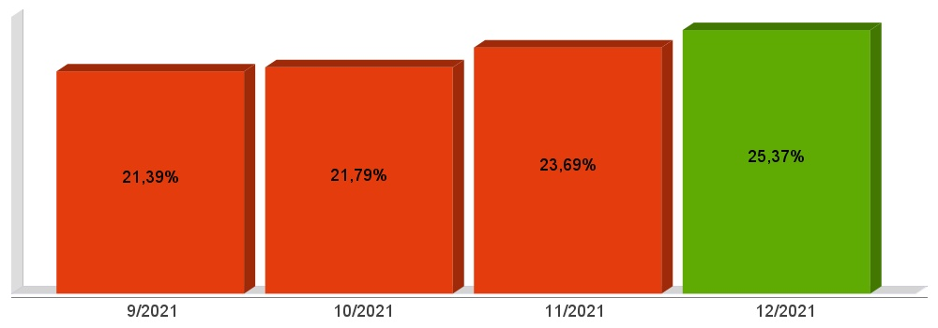
APLICAÇÃO DE 70% DOS RECURSOS DO FUNDEB NA REMUNERAÇÃO DOS PROFISSIONAIS DO MAGISTÉRIO DA EDUCAÇÃO BÁSICA
EC 108/2020, Lei N°14.113

Receita do FUNDEB (I) | 6.118.430,54
Despesas (II) | 4.316.131,51
Mínimo a ser Aplicado | 4.282.901,50
Aplicado à Maior | 33.230,01
Percentual Aplicado = (II) / (I) x 100 | 70,54

APLICAÇÃO DE 70% DOS RECURSOS DO FUNDEB NA REMUNERAÇÃO DOS PROFISSIONAIS DO MAGISTÉRIO DA EDUCAÇÃO BÁSICA
EC 108/2020, Lei N°14.113

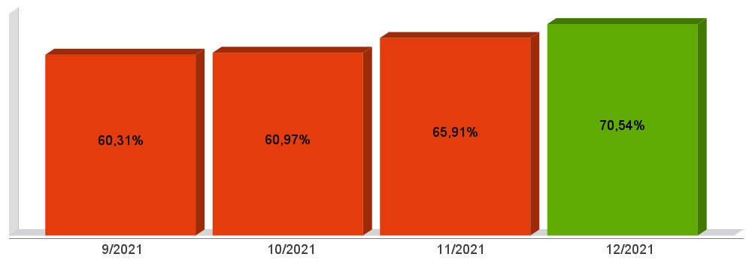
DESPESAS COM PESSOAL DO PODER EXECUTIVO
Constituição Federal, Art. 169, caput
Lei Complementar n°101/2000, Art. 19, III e Art. 20, III
CF, Art. 169 - A despesa com pessoal ativo e inativo da União, dos Estados, do Distrito Federal e dos Municípios não poderá exceder os limites estabelecidos em lei complementar.
LRF, Art. 19 - Para os fins do disposto no caput do Art. 169 da Constituição, a despesa total com pessoal, em cada período de apuração e em cada ente da Federação, não poderá exceder os percentuais da receita corrente líquida, a seguir discriminados:
III - Municípios: 60% (sessenta por cento)
LRF, Art. 20 - A repartição dos limites globais do Art. 19 não poderá exceder os seguintes percentuais:
III - na esfera municipal:
a) 6% (seis por cento) para o Legislativo, incluído o Tribunal de Contas do Município, quando houver;
b) 54% (cinquenta e quatro por cento) para o Executivo.
DESPESAS COM PESSOAL DO PODER EXECUTIVO
Constituição Federal, Art. 169, caput
Lei Complementar n°101/2000, Art. 19, III e Art. 20, III

Receita Corrente Líquida Arrecadada nos Últimos 12 (doze) Meses (I) | 40.314.869,34
Despesa Líquida com Pessoal Realizada nos Últimos 12 (doze) Meses (II) | 15.651.986,43
Limite Prudencial - 51,30% | 20.681.527,97
Limite Máximo - 54,00% | 21.770.029,44
Percentual aplicado = (II) / (I) x 100 | 38,82

DESPESAS COM PESSOAL DO PODER EXECUTIVO
Constituição Federal, Art. 169, caput
Lei Complementar n°101/2000, Art. 19, III e Art. 20, III

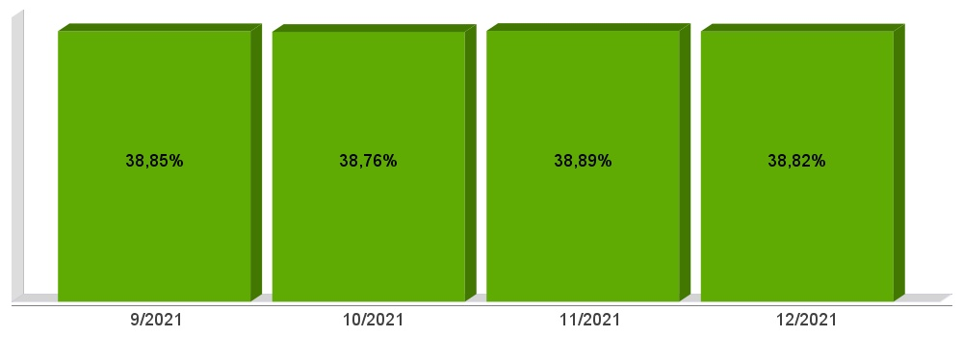
DESPESAS COM PESSOAL DO PODER LEGISLATIVO
Constituição Federal, Art. 169, caput
Lei Complementar n°101/2000, Art. 19, III e Art. 20, III

Receita Corrente Líquida Arrecadada nos Últimos 12 (doze) Meses (I) | 40.314.869,34
Despesa Líquida com Pessoal Realizada nos Últimos 12 (doze) Meses (II) | 576.551,01
Limite Prudencial - 5,70% | 2.297.947,55
Limite Máximo - 6,00% | 2.418.892,16
Percentual aplicado = (II) / (I) x 100 | 1,43

DESPESAS COM PESSOAL DO PODER LEGISLATIVO
Constituição Federal, Art. 169, caput
Lei Complementar n°101/2000, Art. 19, III e Art. 20, III

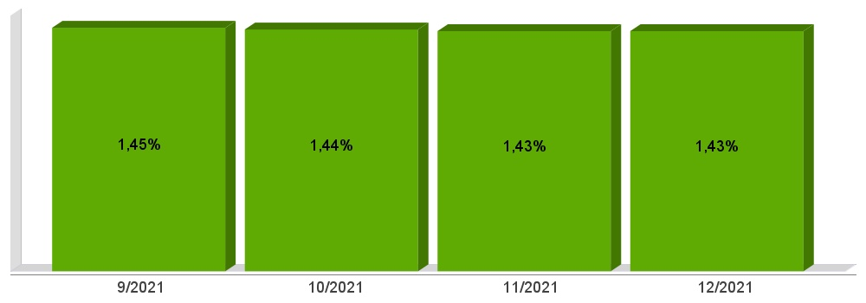
DESPESAS COM PESSOAL CONSOLIDADO
Constituição Federal, Art. 169, caput
Lei Complementar n°101/2000, Art. 19, III e Art. 20, III

Receita Corrente Líquida Arrecadada nos Últimos 12 (doze) Meses (I) | 40.314.869,34
Despesa Líquida com Pessoal Realizada nos Últimos 12 (doze) Meses (II) | 16.228.537,44
Limite Prudencial - 57,00% | 22.979.475,52
Limite Máximo - 60,00% | 24.188.921,60
Percentual aplicado = (II) / (I) x 100 | 40,25

DESPESAS COM PESSOAL CONSOLIDADO
Constituição Federal, Art. 169, caput
Lei Complementar n°101/2000, Art. 19, III e Art. 20, III

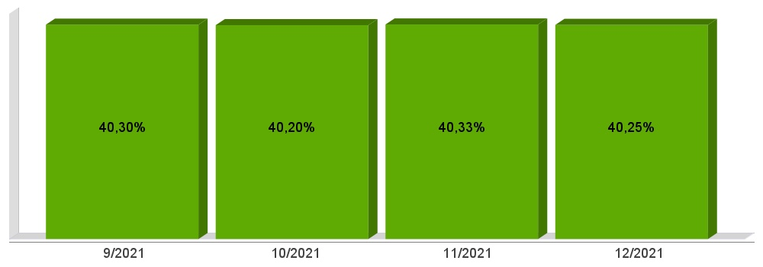
ACOMPANHAMENTO DAS AÇÕES DE
INVESTIMENTOS PREVISTAS NA LDO E LOA
Lei Complementar n° 101/2000, Art. 9°, § 4°
LRF, Art. 59 - O Poder Legislativo, diretamente ou com o auxílio dos Tribunais de Contas, e o sistema de controle interno de cada Poder e do Ministério Público, fiscalizarão o cumprimento das normas desta Lei Complementar, com ênfase no que se refere a:
I - Cumprimento das metas estabelecidas na lei de diretrizes orçamentárias.

Unidade Gestora: 01 - Câmara Municipal de Vereadores
Projeto | Previsão | Suplementações | Anulações | Execução | Saldo atual
Total da Unidade | 940.000,00 | 0,00 | 0,00 | 783.610,29 | 156.389,71

Unidade Gestora: 02 - Fundo Municipal de Saúde
Projeto | Previsão | Suplementações | Anulações | Execução | Saldo atual
1071 - AMPLIACAO DA REDE FISICA DA SAUDE
 | 18.000,00 | 0,00 | 0,00 | 0,00 | 18.000,00
1072 - AQUISICAO DE VEICULOS - SAUDE
 | 62.000,00 | 111.000,00 | 0,00 | 140.800,00 | 32.200,00
Total da Unidade | 7.255.874,15 | 3.719.042,63 | 615.000,00 | 8.781.064,52 | 1.578.852,26

Unidade Gestora: 07 - Samae - Serviço Autônomo de Aguá e Esgoto
Projeto | Previsão | Suplementações | Anulações | Execução | Saldo atual
1073 - AMPLIACAO DA REDE DE ABASTECIMENTO DE AGUA
 | 32.000,00 | 0,00 | 30.000,00 | 0,00 | 2.000,00
1074 - SANEAMENTO BASICO URBANO
 | 18.000,00 | 0,00 | 16.000,00 | 0,00 | 2.000,00
Total da Unidade | 1.250.000,00 | 296.000,00 | 146.000,00 | 1.290.671,86 | 109.328,14

Unidade Gestora: 99 - Prefeitura Municipal de Saudades
Projeto | Previsão | Suplementações | Anulações | Execução | Saldo atual
1061 - AQUISICAO DE VEICULOS - ADMINISTRACAO
 | 52.000,00 | 0,00 | 50.000,00 | 0,00 | 2.000,00
1062 - AMPLIACAO DA REDE FISICA DO ENSINO FUNDAMENTAL
 | 52.000,00 | 0,00 | 0,00 | 0,00 | 52.000,00
1063 - AQUISCAO DE VEICULOS - EDUCACAO
 | 57.000,00 | 191.500,00 | 0,00 | 0,00 | 248.500,00
1064 - AMPLIACAO DA REDE FISICA DO ENSINO INFANTIL
 | 17.000,00 | 830.000,00 | 0,00 | 818.436,18 | 28.563,82
1065 - PAVIMENTACAO DE RUAS E PASSEIOS
 | 57.000,00 | 2.020.604,00 | 50.000,00 | 1.215.365,98 | 812.238,02
1066 - OBRAS DE INFRAESTRUTURA URBANA
 | 32.000,00 | 2.017.590,30 | 0,00 | 142.950,00 | 1.906.640,30
1067 - SANEAMENTO BASICO GERAL
 | 7.000,00 | 0,00 | 0,00 | 0,00 | 7.000,00
1068 - AQUISICAO DE MAQUINAS E VEICULOS
 | 77.512,50 | 1.484.422,34 | 0,00 | 505.350,00 | 1.056.584,84
1069 - OBRAS DE INFRAESTRUTURA RURAL
 | 52.000,00 | 600.000,00 | 0,00 | 0,00 | 652.000,00
1070 - OBRAS DE INFRAESTRUTURA SOCIAL
 | 17.000,00 | 0,00 | 15.000,00 | 0,00 | 2.000,00
1075 - AQUISICAO DE MAQUINAS E EQUIPAMENTOS AGRICOLAS
 | 40.000,00 | 386.500,00 | 0,00 | 0,00 | 426.500,00
Total da Unidade | 24.100.125,85 | 17.125.709,76 | 2.000.500,00 | 27.763.312,20 | 11.462.023,41

Total Geral | 33.546.000,00 | 21.140.752,39 | 2.761.500,00 | 38.618.658,87 | 13.306.593,52

